
ПРОЕКТ
«Школа Активного Гражданина»
Быть достойным гражданином Республики Беларусь
–
значит разделять и поддерживать духовные ценности белорусского общества

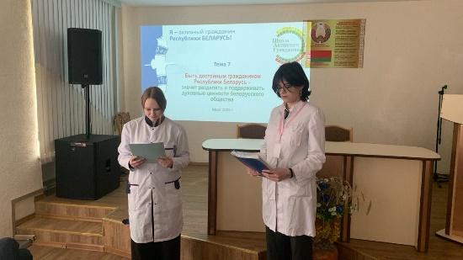
В рамках проведения мероприятий Республиканского информационно- образовательного проекта «Школа Активного Гражданина» в 2025/2026 учебном году к приуроченной теме «Я достойный гражданин Республики Беларусь» проведено мероприятие с учащимися групп СД-1-1 и СД-1-2. На проекте были рассмотрены вопросы, касающиеся духовных ценностей белорусского народа.
На белорусских землях всегда жили в согласии представители разных конфессий: православные, католики, протестанты, мусульмане, иудеи. Сегодня в Беларуси официально зарегистрировано 25 конфессий. Для белорусского общества характерны веротерпимость и отсутствие конфликтов на религиозной почве.
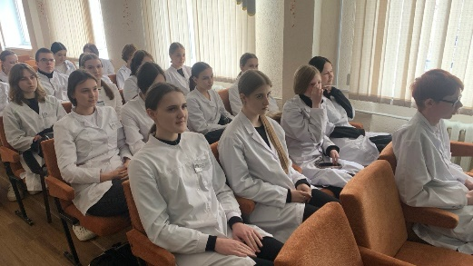
По итогам референдума в 2022 году Беларусь первая на постсоветском пространстве в статье 15 Конституции закрепила положение о том, что государство обеспечивает сохранение исторической правды и памяти о героическом подвиге белорусского народа в годы Великой Отечественной войны. Для недопущения попыток искажения итогов Великой Отечественной войны в Беларуси официально признан геноцид белорусского народа, совершённый нацистскими преступниками и их пособниками.
В нашей стране сложились традиции уважительного отношения к труду. Одной из самых значимых является республиканский фестиваль-ярмарка тружеников села «Дажынкі».
Учащиеся поделились своим мнением о том, что относится к историко-культурному наследию белорусского народа и какими культурными достижениями славится Беларусь, почему важно сохранять семейные ценности белорусского народа и в чём проявляется ответственность каждого белоруса за сохранение природного наследия для будущих поколений.

26.03.2026 год

